Если дома больной туберкулезом

Если в семье есть больной туберкулезом, то, прежде всего, он сам должен осознавать, что от его культуры и дисциплинированности очень многое зависит.
Больной должен выполнять правила личной гигиены. Но не меньшее значение имеет грамотность в вопросах гигиены всех членов семьи и близких, проживающих в очаге туберкулеза.
Больной должен иметь свою комнату, а если нет такой возможности, то свой угол. Кровать следует поставить поближе к окну, отгородить ее ширмой.
Нельзя спать на диване, которым днем пользуются другие члены семьи, на котором играют дети. У больного должна быть своя посуда, все вещи следует хранить отдельно. Плевательницу должен обрабатывать сам больной.

Надо хорошо запомнить и ответственно выполнять рекомендации медицинского персонала противотуберкулезного диспансера, который предоставляет дезинфицирующие средства для обеззараживания предметов обихода, обсемененных микобактериями туберкулеза

Профилактика туберкулеза

- вакцинация БЦЖ, проводится детям в роддоме (при отсутствии противопоказаний);
- флюорографическое обследование (с 15 лет);
- соблюдение режима труда и отдыха;
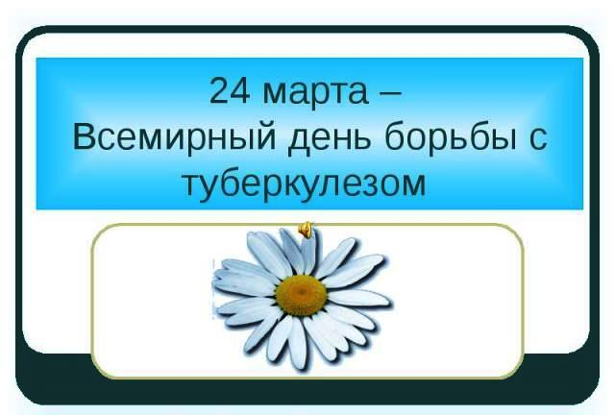
- ежедневные прогулки и полноценный сон;
- отказ от алкоголя и табака;
- здоровый режим питания, употребление белков (особенно рыба, мясо), овощей и фруктов;
- закаливание организма, занятие физкультурой;
-избегание стрессовых ситуаций

Помните, что раннее выявление туберкулеза обезопасит Вас и Ваших близких!

Если возникли вопросы, следует срочно обратиться

ГБУЗ «Противотуберкулезный диспансер Псковской области»

Поликлиника: 56-52-18
Адрес: 180007 г. Псков,
Красноармейская ул., 16

Буклет разработан ГБУЗ « Областной центр медицинской профилактики»
http://vk.com/club59588670

Государственный комитет Псковской области по здравоохранению и фармации

Туберкулез – это не приговор!

ГБУЗ «Областной центр медицинской профилактики»

Псков, 2016

Туберкулез (чахотка) – это инфекционное заболевание, вызываемое микобактериями туберкулеза (палочками Коха)
Как происходит заражение?
Туберкулез передается от уже болеющего человека воздушно- капельным, воздушно-пылевым, а также контактно-бытовым путями: в общественном транспорте, торговом центре или кафетерии.
Туберкулез не различает половой принадлежности, профессии или национальности

К группам риска относятся:
- по медицинским показаниям: лица, страдающие алкоголизмом, больные с язвенной болезнью желудка и двенадцатиперстной кишки, в состоянии после резекции желудка, больные сахарным диабетом, психохроники, наркоманы, длительно кашляющие и выделяющие мокроту, ВИЧ инфицированные;
- по социальным показаниям: лица, освободившиеся из исправительных учреждений, бомжи (лица без определенного места жительства), беженцы, мигранты, переселенцы;
- по профессиональным показаниям: работники противотуберкулезных учреждений;
- по другим причинам: мужчины старше 40 лет, особенно курящие; беременные женщины; дети раннего возраста не привитые против туберкулеза
Вероятность заболеть активным туберкулезом у здорового человека, получившего палочку Коха, составляет около 5-10 %. При этом заболевание, чаще всего, наступает не сразу, а в первые 1-2 года после заражения

Как распознать туберкулез?

Человек, заболевший туберкулезом, может жаловаться на:
- кашель с выделением мокроты;
- кровохарканье;
- одышку (при далеко зашедшем туберкулезе, обширном поражении легочной ткани);
- боли в грудной клетке (при напряжении мышц, вследствие кашля или при поражении плевры);
- отсутствие аппетита, потеря веса на 5 - 10 и более кг;
- слабость, разбитость, потливость, повышенную утомляемость, снижение работоспособности;
- лихорадку (повышение температуры тела в вечерние часы, при физической и эмоциональной нагрузке).

Все указанные симптомы могут быть и при других заболеваниях, но при сохранении любого из них в течение более трех недель необходимо обратиться к участковому врачу и провести специальные исследования для подтверждения или исключения диагноза туберкулез

Методы раннего выявления туберкулеза:

- флюорографическое обследование (ФЛО с 15 лет);
- постановка реакции Манту (детям до 17 лет);
- бактериологический метод (исследование мокроты)



